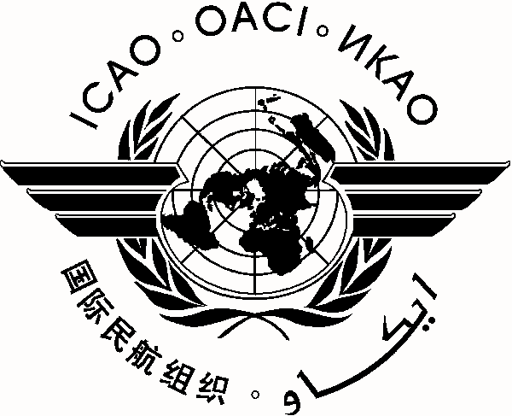 |  | C/CAR/DCA/13
International Civil Aviation Organization
Organización de Aviación Civil Internacional
North American, Central American and Caribbean Office (NACC)
Oficina para Norteamérica, Centroamérica y Caribe (NACC)
Thirteenth Meeting of Directors of Civil Aviation of the Central Caribbean
Décimo Tercera Reunión de Directores de Aviación Civil del Caribe Central
 | (C/CAR/DCA/13)
 | Havana, Cuba, 28 - 31 May 2013 / La Habana, Cuba, del 28 al 31 de mayo de 2013

REGISTRATION FORM / FORMULARIO DE REGISTRO

1. | Name  Nombre
2. | Position  Cargo
3. | Organization  Organización
4. | Country  País
5. | Telephone  Teléfono
6. | E-mail  Correo-e

Please send this form to: / Por favor envíe este formulario a:
E-mail: icaonacc@icao.int

